Что же, пришло время опубликовать приложение для пользователей!

Регистрация в Google Play

Для регистрации в Google Play в качестве разработчика вам потребуется аккаунт Google, банковская карта и 25 USD на счёте этой карты (единовременный платёж).

Перейдите по [этой ссылке](https://play.google.com/apps/publish/signup/).

[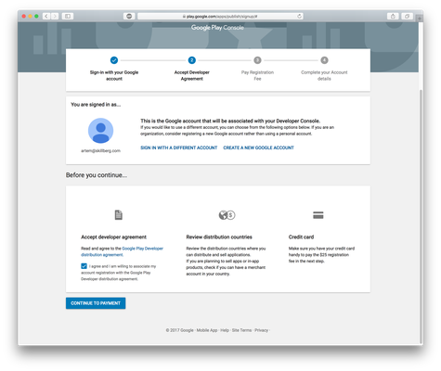](https://skillberg.com/media/uploads/2017/11/17/17b1b43853044b81b0989d88d0195d17.png)Регистрация в Google Play

Примите лицензионное соглашение и нажмите на кнопку **Continue to payment**.

[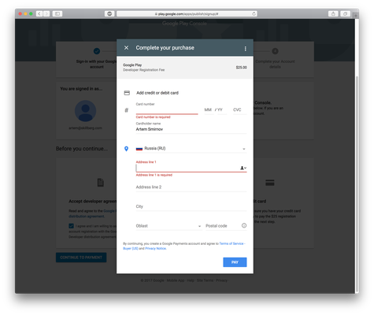](https://skillberg.com/media/uploads/2017/11/17/90d513503c01444cb61ddb204058920b.png)Оплата регистрации Google Play

Введите платёжные данные и нажмите на кнопку **Pay**.

После оплаты Google начнёт регистрировать ваш аккаунт.

Время регистрации очень сильно варьируется — бывает, что аккаунт регистрируется моментально, бывает — за несколько часов, а в некоторых случаях придётся прождать около трёх дней.

Когда аккаунт зарегистрируется, вам придёт письмо, и вы можете перейти в [консоль Google Play](https://play.google.com/apps/publish/).

[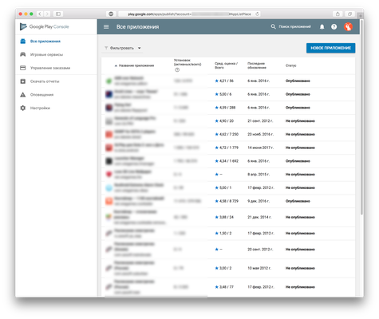](https://skillberg.com/media/uploads/2017/11/17/368971b2ed054c529e8abdd328bcbc17.png)Консоль Google Play

У вас этот список, само собой, будет пустым.

Подготовка приложения к публикации

Перед публикацией приложения нужно выполнить несколько шагов.

Минимум:

1. Создать иконку.
2. Локализовать приложение.
3. Сделать релизную сборку и подписать релизным ключом.

Давайте выполним это всё по порядку.

Создаём иконку

Есть несколько вариантов создания иконки:

* Нарисовать самостоятельно.
* Заказать у знакомых или фрилансеров.
* Найти бесплатную иконку. Аккуратнее с этим вариантом — убедитесь, что вы имеете право её использовать.

Итак, вы нашли иконку. Давайте добавим её в проект:

[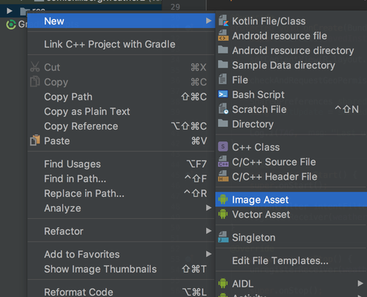](https://skillberg.com/media/uploads/2017/11/17/2f5638b6fc8745548339d55048c27e1a.png)

Выберите иконку, размер иконки, цвет фона:

[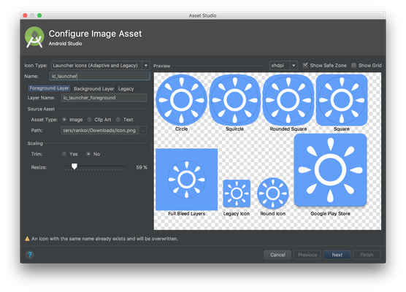](https://skillberg.com/media/uploads/2017/11/17/1b79505686e745a2bc7cc5fd989305a2.png)

Добавьте её в приложение.

Локализуйте приложение на максимальное количество языков.

Вы уже умеете локализовывать строки в приложениях — сделайте это самостоятельно.

Создание релизной сборки и подпись сборки

В меню **Build** выберите **Generate Signed APK**:

[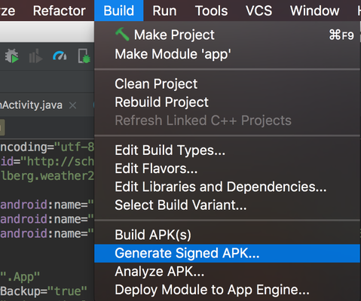](https://skillberg.com/media/uploads/2017/11/17/495239079f99480d9c43867cfc005959.png)Generate Signed APK

Выберите модуль и нажмите **Next**:

[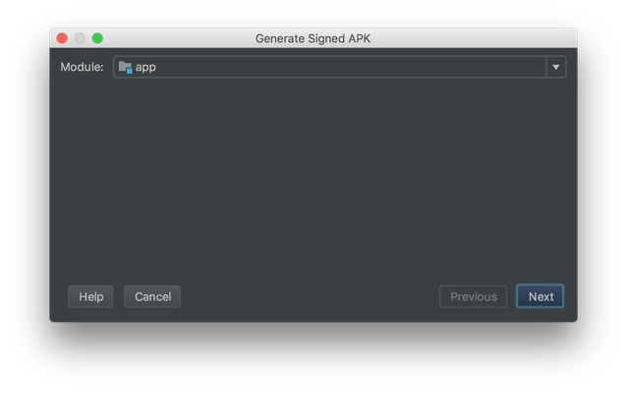](https://skillberg.com/media/uploads/2017/11/17/54e69f69ea55426a87a304e1c2f0bca5.png)

Теперь нужно создать ключ для подписи приложения.

Каждое приложение обязательно должно быть подписано ключом разработчика. Это гарантирует, что никто другой не сможет подменить приложение, даже если получит доступ к устройству пользователя или к консоли разработчика.

По умолчанию Android Studio подписывает приложения debug-ключом, публикация с которым невозможна.

Поскольку у вас ещё нет ключа, нажмите **Create New**:

[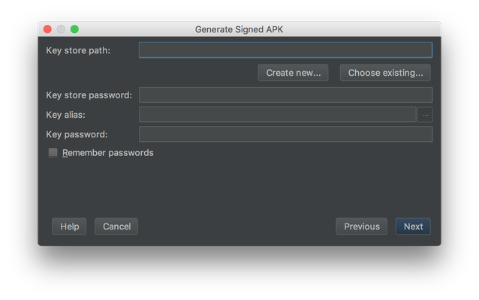](https://skillberg.com/media/uploads/2017/11/17/99fd2d6b7ee84d64bce800b11a8e2faa.png)Выбор ключа для подписи

Выберите место сохранения хранилища ключей, введите параметры для нового ключа (в одном хранилище может быть несколько ключей):

[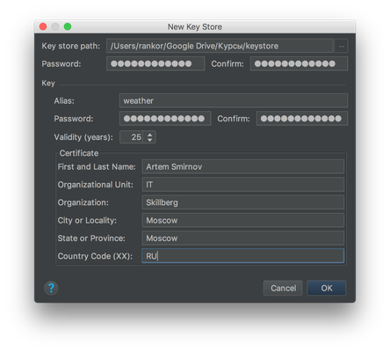](https://skillberg.com/media/uploads/2017/11/17/3c700714654d4b359d756453f3bc1676.png)Создание Keystore в Android Studio

**ОЧЕНЬ ВАЖНО:** сохраните файл с ключами в нескольких надёжных местах, желательно не только на одном диске. Если вы потеряете его, вы **не сможете обновить приложение вообще никаким образом**!

Нажмите **OK**, после чего **Next**:

[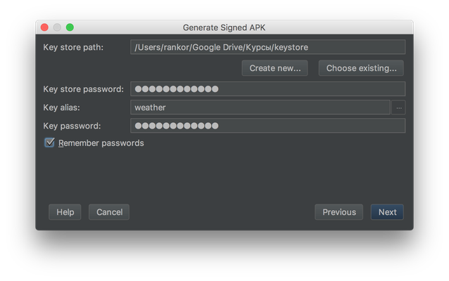](https://skillberg.com/media/uploads/2017/11/17/2260fcb141ab4a23a61981676192f4c2.png)

На последнем шаге выберите тип подписи приложения.

Если ваше приложение поддерживает Android начиная с седьмой версии — выберите **V2** (в этом случае будет подписан весь файл APK), если же вы поддерживаете более ранние версии — выберите **V1**.

[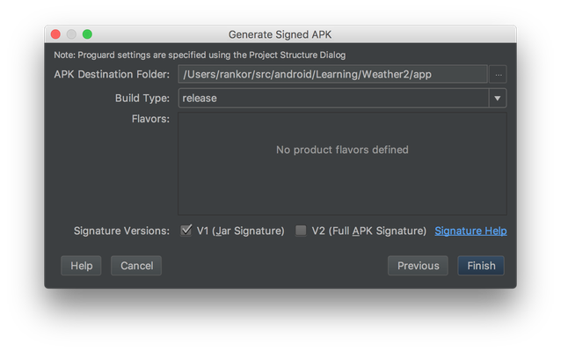](https://skillberg.com/media/uploads/2017/11/17/d25e7e92d9154292aef137ca9000ab52.png)

Нажмите **Finish**.

После этого Android Studio начнёт собирать ваше приложение, и покажет уведомление, когда закончит:

[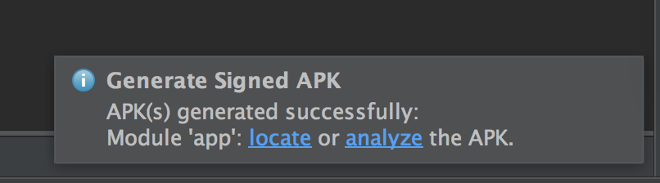](https://skillberg.com/media/uploads/2017/11/17/fb3ee01f7bba4a8182a365038b39a80d.png)

Нажите на **locate**, чтобы открыть местоположение релизного APK:

[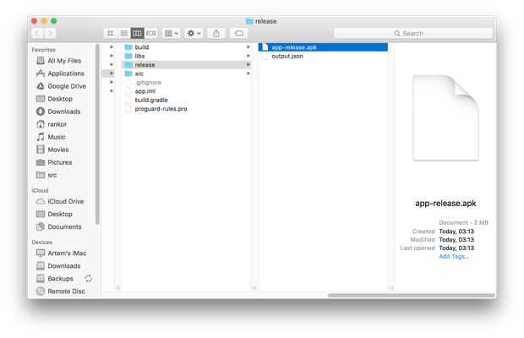](https://skillberg.com/media/uploads/2017/11/17/aeb3b2e195664e7ba4f179b027c5208a.png)Релизный APK

Этот APK можно загружать в Google Play.

Публикация приложения в Google Play

Перейдите в консоль разработчика Google Play и нажмите на кнопку **Новое приложение**.

Появится диалог, в котором вам предложат выбрать основной язык приложения и ввести название:

[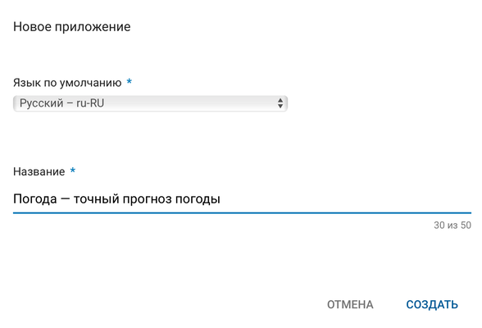](https://skillberg.com/media/uploads/2017/11/17/f86fbcab17d1409491a28bb31959fdd5.png)Создание приложения

После нажатия на кнопку **Создать** вы попадёте на страницу редактирования приложения.

Загрузка APK

Загрузим APK. Нажмите на ссылку **Версии приложения**:

[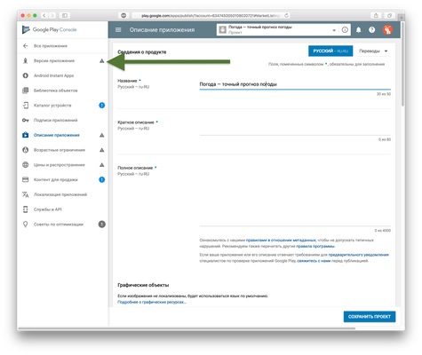](https://skillberg.com/media/uploads/2017/11/17/01c84cae0b234baa8c85d47f453e9fe0.png)

Нажмите на ссылку **Управление рабочей версией**:

[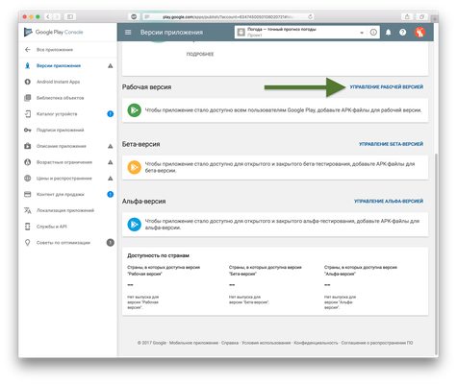](https://skillberg.com/media/uploads/2017/11/17/125c94b9272348b08860835f8d623b4b.png)

Далее нажмите на кнопку **Создать выпуск**:

[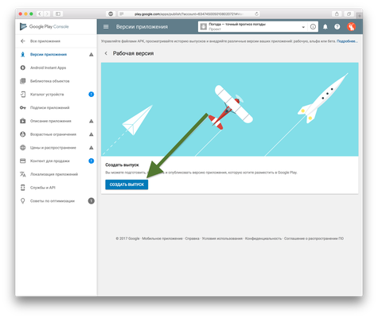](https://skillberg.com/media/uploads/2017/11/17/9058edd7262d49399a0c83ee640dd397.png)

Перетащите APK в указанную зону и дождитесь окончания загрузки:

[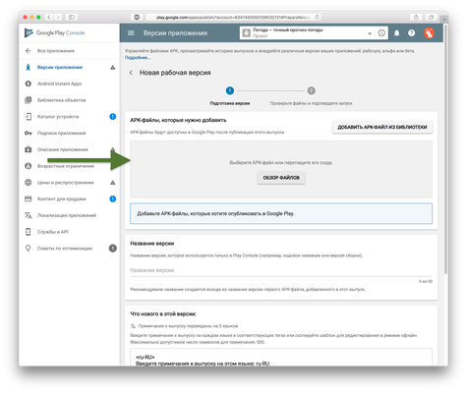](https://skillberg.com/media/uploads/2017/11/17/486a05d206f84dc388006648f77a43a6.png)

Внизу страницы будет предложено ввести список изменений в версии, который будет отображён пользователям:

[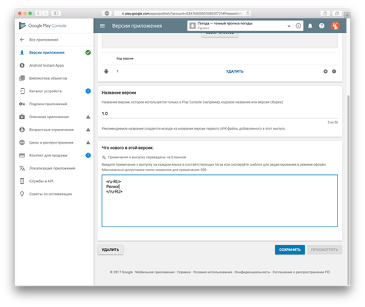](https://skillberg.com/media/uploads/2017/11/17/3899b61619734f36a5566817f5fef061.png)

Нажмите на кнопку **Сохранить**.

Возрастные ограничения

После сохранения перейдите в **Возрастные ограничения**:

[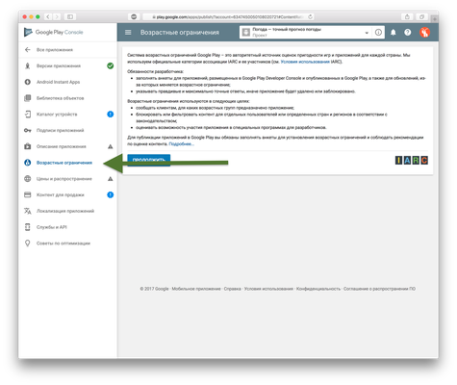](https://skillberg.com/media/uploads/2017/11/17/89cbda48338b424b892d3b31a0fb027c.png)

Ответьте на все вопросы (обязательно отвечайте **честно**!), нажмите на кнопку **Сохранить**, а затем на **Определить возрастное ограничение**:

[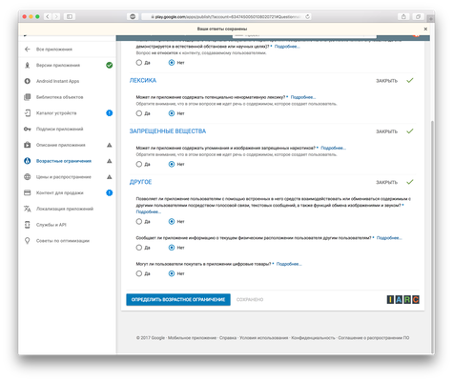](https://skillberg.com/media/uploads/2017/11/17/7f0bb85f159048c7bfad81160a2aa2d7.png)

На следующем экране нажмите на кнопку **Установить возрастное ограничение**, чтобы присвоить рейтинг приложению:

[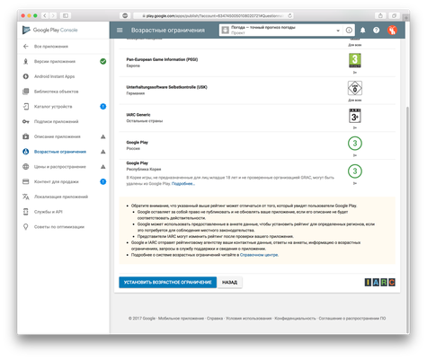](https://skillberg.com/media/uploads/2017/11/17/88150c564f8142698863a03484bdbb27.png)

Определение цены приложения

Теперь нажмите на ссылку **Цены и распространение**:

[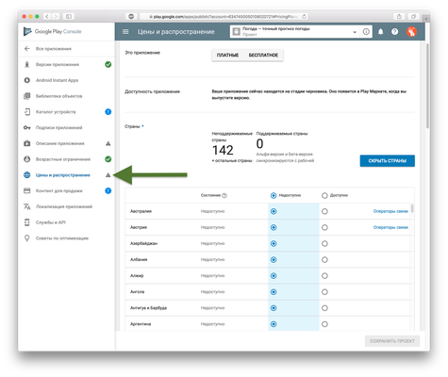](https://skillberg.com/media/uploads/2017/11/17/4c3faf8b02754fb58ae746707e435ef8.png)

Выберите, платным ли будет приложение или бесплатным, а также страны, в которых оно будет доступно:

[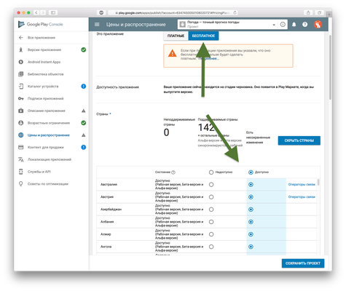](https://skillberg.com/media/uploads/2017/11/17/186bfe231d9d49f1bd4f4704bd127531.png)

Далее выберите необходимые параметры и нажмите на кнопку **Сохранить проект**:

[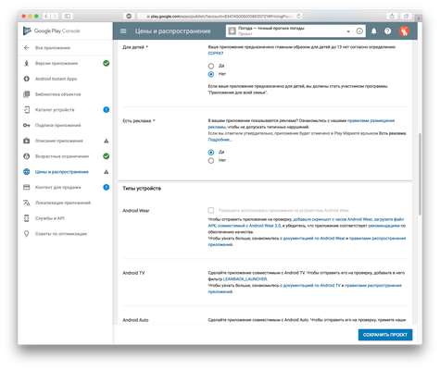](https://skillberg.com/media/uploads/2017/11/17/452e2ef2c7a04e04a2b8e3adbd1eca20.png)

[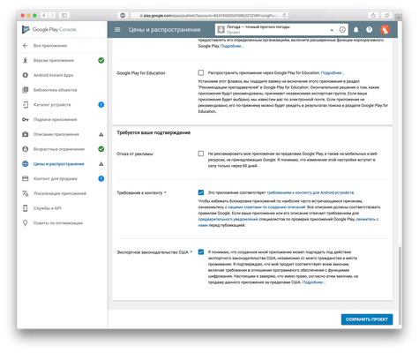](https://skillberg.com/media/uploads/2017/11/17/b315a5b4d78b48b1b5271e4ea4644de4.png)

Описание приложения

Теперь перейдём к описанию приложения.

[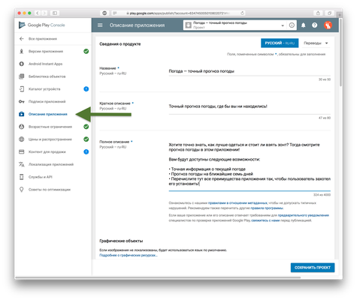](https://skillberg.com/media/uploads/2017/11/17/4d316ef3b1ff49aeb4e461da3d7ed8f8.png)

**Название приложения**. Будет показано пользователю. Важно, чтобы оно было привлекательным.

**Краткое описание**. Будет показано на странице приложения, когда пользователь откроет её.

**Полное описание**. По умолчанию не показывается, пользователь должен его открыть. Не указывайте здесь список ключевых слов, тегов и т.д. — текст должен выглядеть "настоящим".

Скриншоты

Самый простой способ сделать скриншот — использовать Android Studio.

Откройте Logcat, снизу нажмите на иконку **>>** и затем на иконку с камерой:

[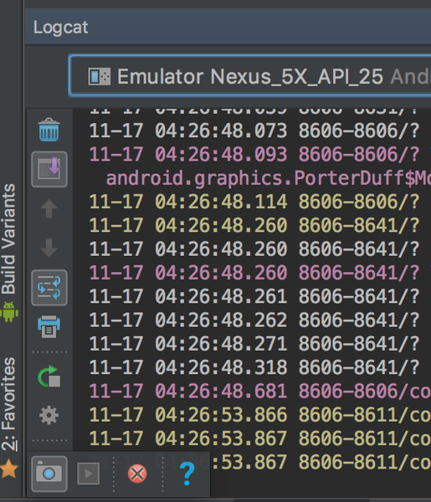](https://skillberg.com/media/uploads/2017/11/17/bb0f794f52b243b489dc9200362e731d.png)Кнопка скриншотов в Android Studio

Появится окно со скриншотом и параметрами. Выберите нужные параметры, чтобы скриншот выглядел хорошо:

[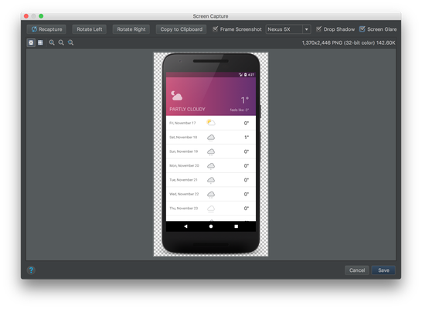](https://skillberg.com/media/uploads/2017/11/17/f0b1d00338fa42ec9422850d4327a266.png)Скриншоты в Android Studio

Затем сохраните скриншот, нажав на кнопку **Save**.

Полученный скриншот перетащите в соответствующее поле в консоли разработчика Google Play:

[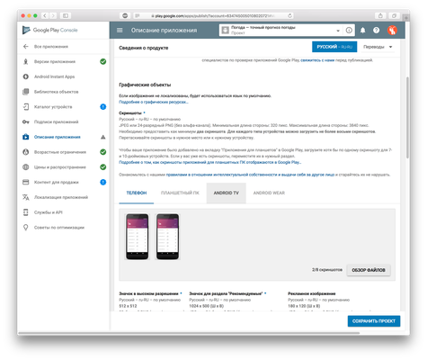](https://skillberg.com/media/uploads/2017/11/17/f60c26b40a564570b50fd29c581b7909.png)Скриншоты в Google Play

Необходимо минимум **два различных** скриншота.

Если приложение поддерживает планшеты — обязательно добавьте скриншоты для планшетов.

Остальная графика

**Значок в высоком разрешении** Android Studio сгенерировала для вас, когда вы добавляли иконку в проект. Необязательно использовать именно эту иконку, но в данном случае пусть это будет она:

[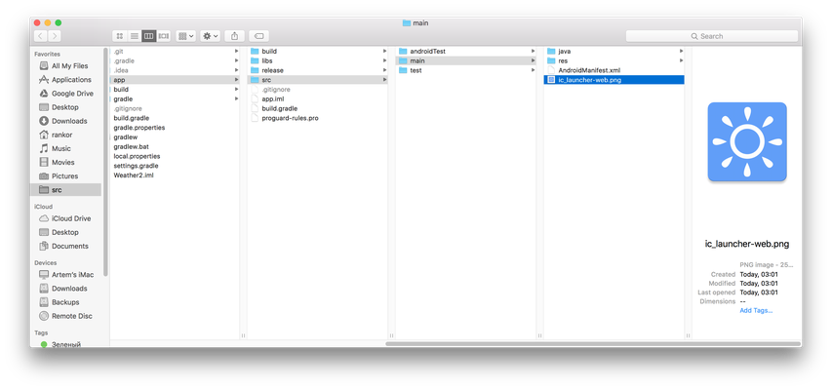](https://skillberg.com/media/uploads/2017/11/17/231d2abb127e4be9b370bc3846e72d76.png)

**Значок для раздела "Рекомендуемые"** будет использован, в том числе, вверху страницы приложения в Google Play:

[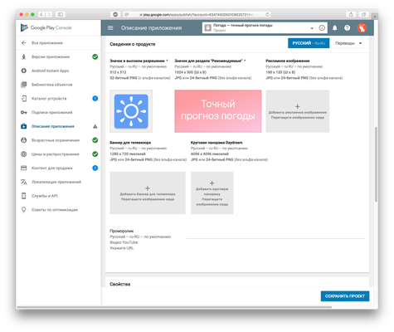](https://skillberg.com/media/uploads/2017/11/17/0980d95e10d0459eb0e8b6ad4600a2c4.png)

Прочее

Выберите **тип** и **категорию** приложения. Введите электронную почту, по которой с вами смогут связаться пользователи и, опционально, сайт, а так же политику конфиденциальности, если она есть:

[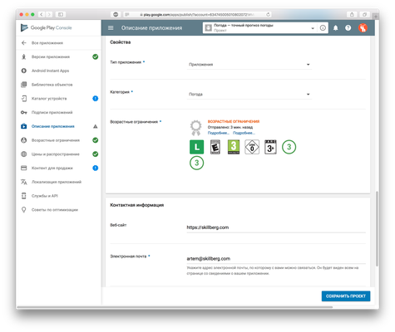](https://skillberg.com/media/uploads/2017/11/17/4a66082811ed4f45a25fac4bf2a25feb.png)

Нажмите на кнопку **Сохранить проект**.

Добавление локализаций

Если вы захотите перевести приложение на дополнительный язык, нажмите на **Переводы**, а затем **Добавить собственный перевод**.

[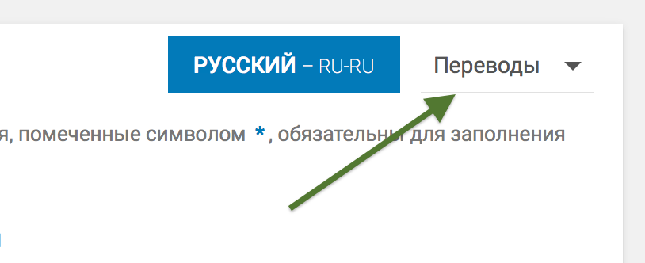](https://skillberg.com/media/uploads/2017/11/17/56ca98171bde478cbbbea3b447211b2f.png)Добавление нового перевода

[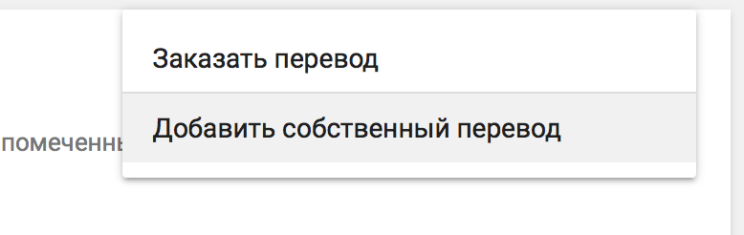](https://skillberg.com/media/uploads/2017/11/17/93d267af9ef146ad9719bb62f75b0d2d.png)

Обязательно переведите ресурсы приложения на этот язык и сделайте новые скриншоты именно с этим языком.

**Совет:** если вы не знаете язык в совершенстве — закажите платный перевод на какой-либо бирже фрилансеров. Это не дорого, но крайне важно, чтобы перевод был качественным.

Публикация

После того, как вы подготовили приложение к публикации, перейдите в **Версии приложения**, затем в **Управление рабочей версией**, нажмите на кнопку **Просмотреть** внизу страницы и нажмите на кнопку **Опубликовать рабочую версию**:

[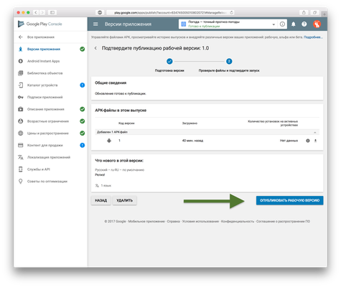](https://skillberg.com/media/uploads/2017/11/17/6857e4701d18458387ef18105265efc5.png)Публикация приложения

После подтверждения приложение начнёт готовиться к публикации.

Пройдёт некоторое время — от нескольких минут до нескольких часов — и ваше приложение опубликовано!

Поздравляю вас с публикацией первого приложения в Google Play!

ПРИМЕРЫ КОДА

[ИСХОДНЫЙ КОД УРОКА](https://github.com/Skillberg/WeatherAndroid2/tree/lesson-37)